包裹到了指定区域，按空格就能投递；但是使用鼠标，不光要在指定区域点击，还得点中包裹，这2个操作不对等
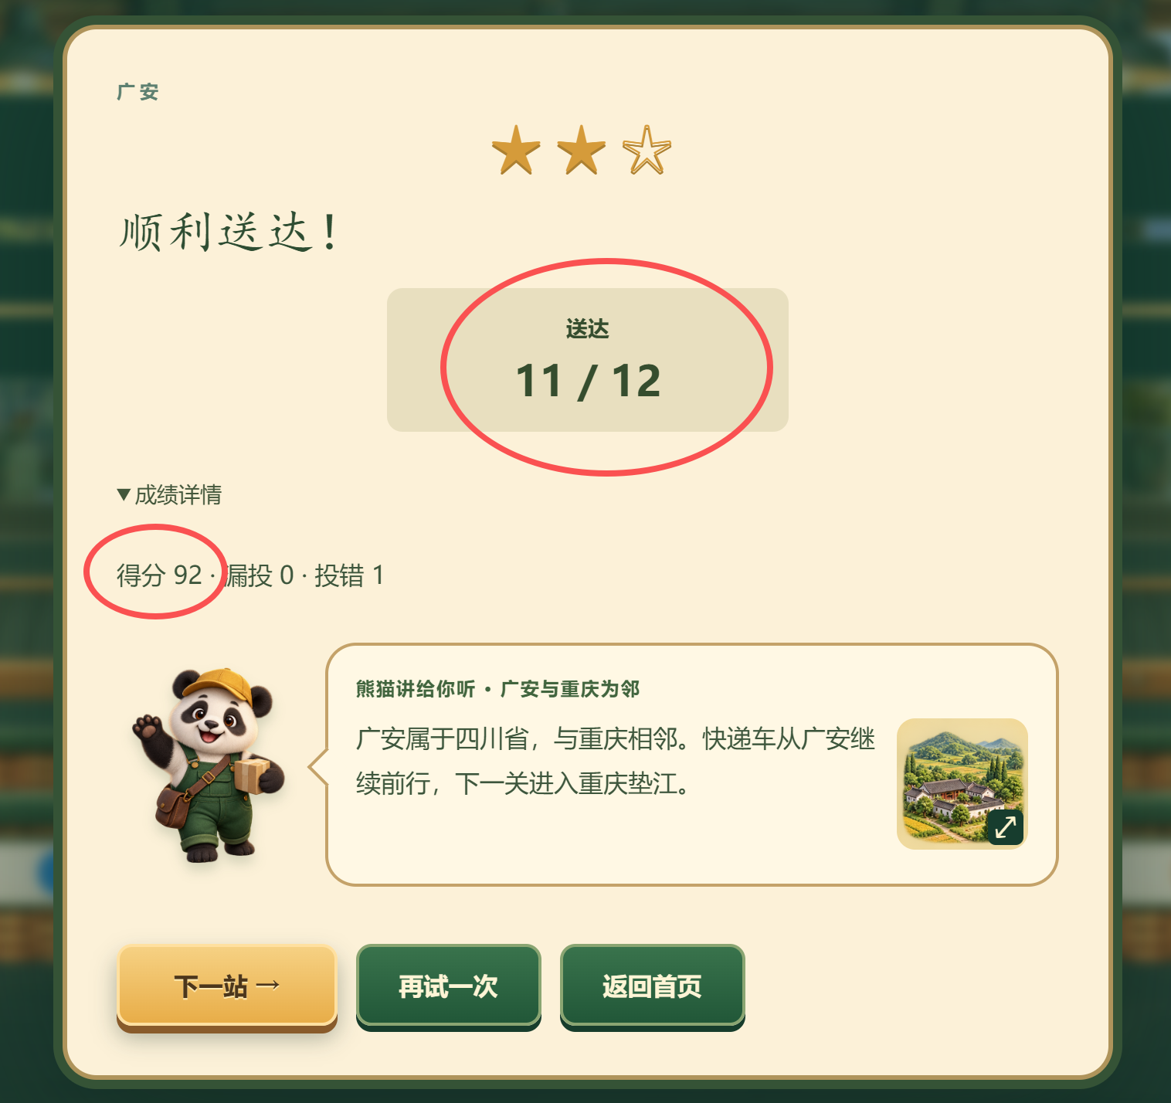
不然将红圈对调，得分显示在主界面，大一点。漏投写一个数字，投错写一个数字，送达写分数
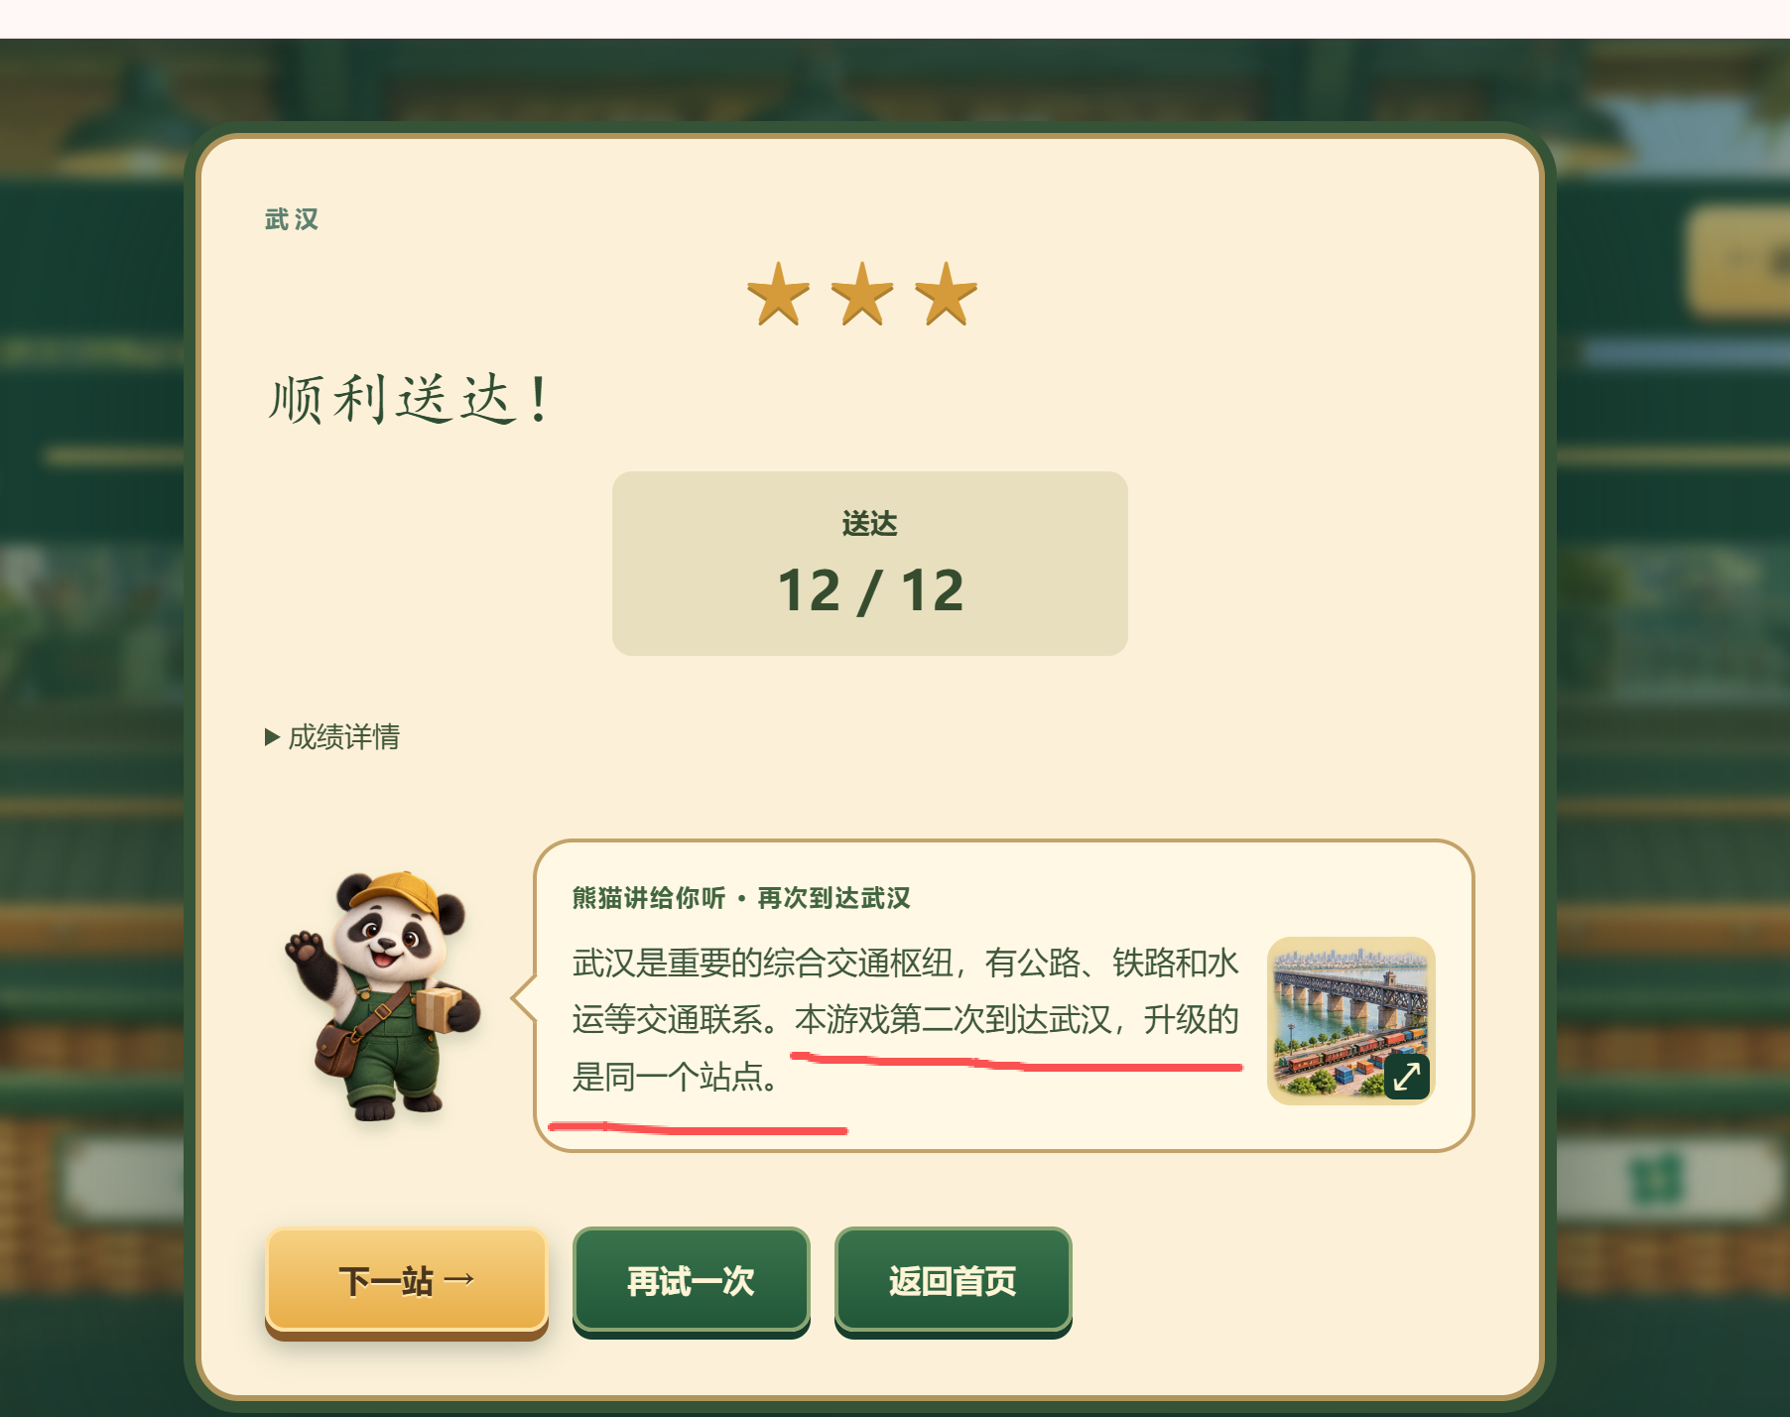
这句话删了

目前所有上下两线操作，两线间隔太开，被试电脑屏幕但凡小点，就看不全

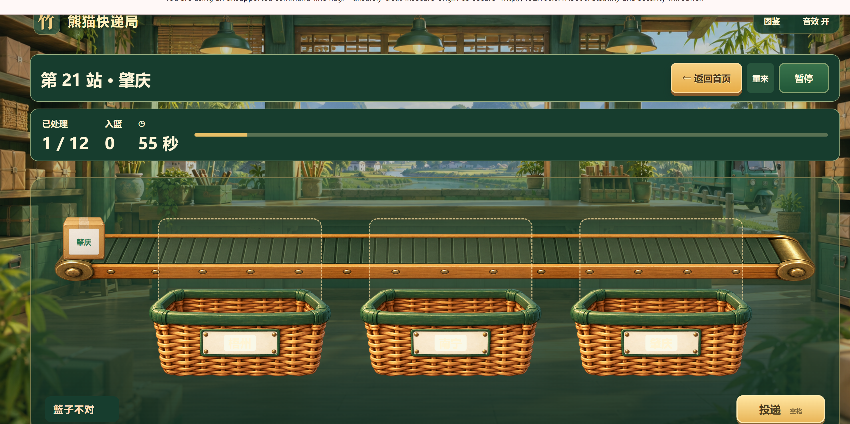
根本看不清篮子的字

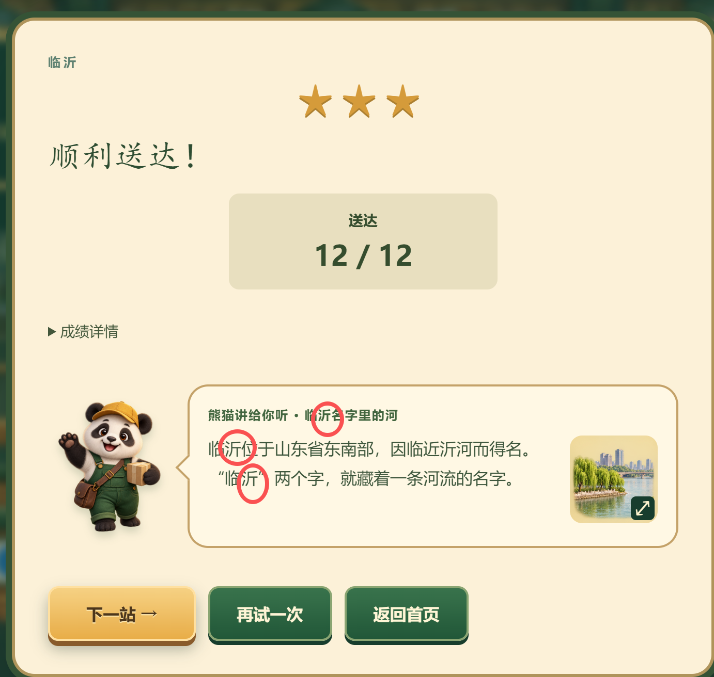
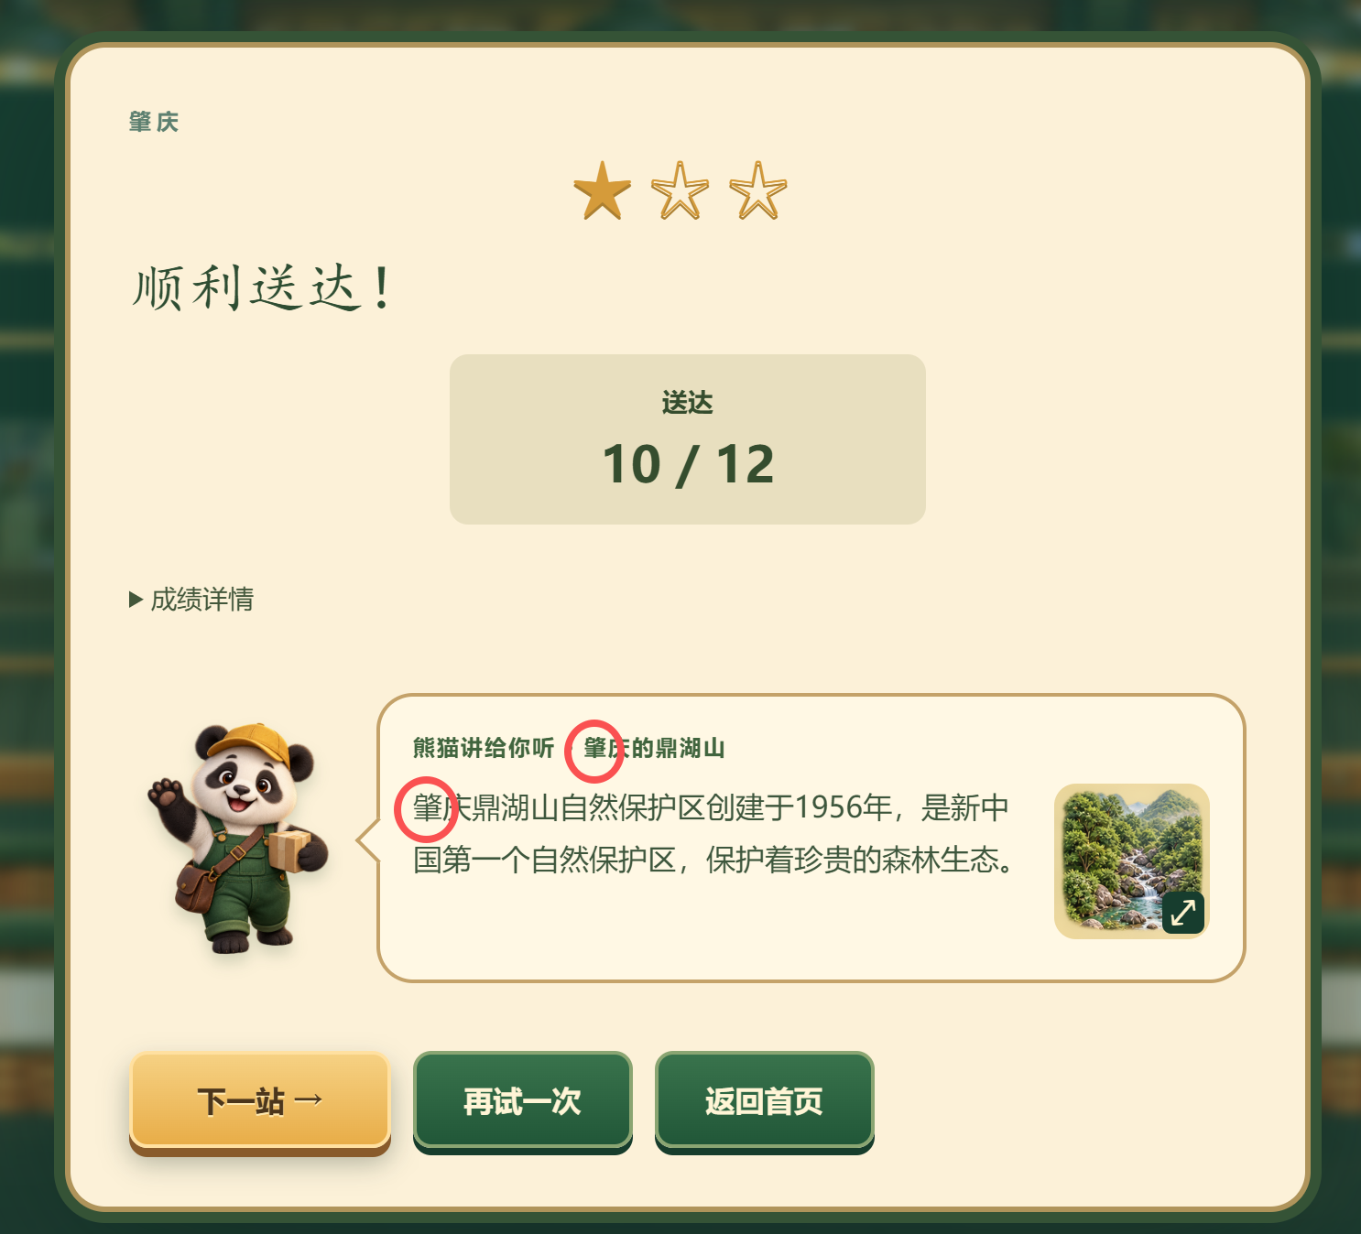
复杂字标拼音和声调

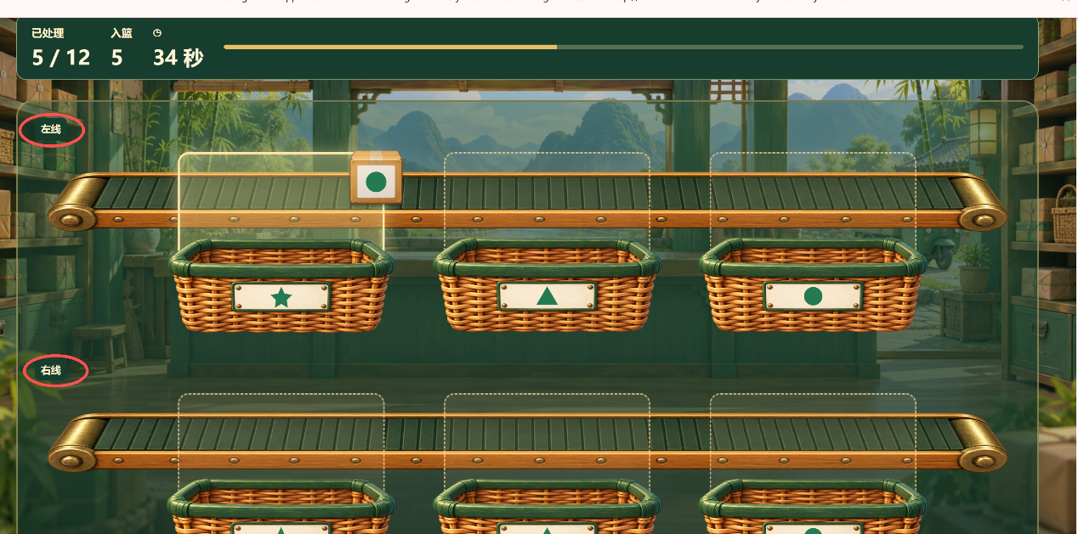
为啥一会叫左线右线，一会又是上线下线
最后一关昆明结束之后感觉戛然而止，没有一个总结尾。可以再呈现一个新的界面，按照公路编号呈现地图，对应旁边出现章节徽章。有图案有地图

